一、計算題
每格2分，共分
- 如圖所示，其中R = 1kΩ，C₁ = 6μF，
C₂ = 3μF，電路時間常數(τ) = 秒。
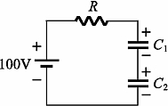
【解答】 2m
【詳解】 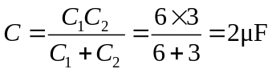
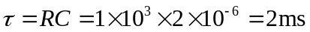
- 如圖所示，若電容電壓V_{C}初值為0，
當t = 0時，將開關SW閉合，則
(1)時間常數為 秒。
(2)經過5ms後V_{C}為 (請寫出V_{C}方程式)。
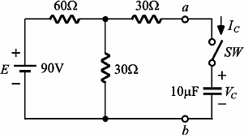
【解答】 0.5m、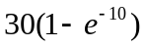
【詳解】 戴維寧等效電路
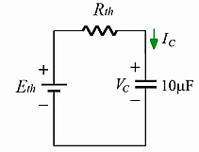
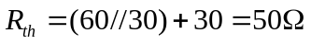，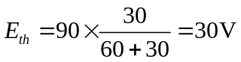
(1)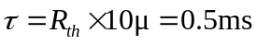
(2)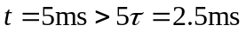
電路達穩態
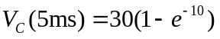
- 如圖所示電路，若電容器在開關SW閉合前無任何儲能，則開關SW閉合瞬間電流I為 安培。
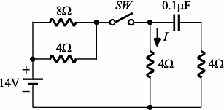
【解答】 1.5
【詳解】 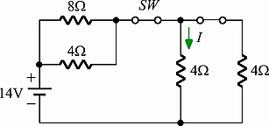
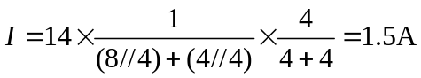
- 如圖所示，當t = 0，開關SW ON，試求：
(1)RC電路的時間常數為 秒。
(2)當t = 90ms時，電阻電壓為 V。
(3)時間至少經過 秒，電路電流為0A。
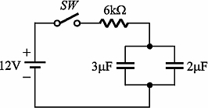
【解答】 30m、0.6、150m
【詳解】 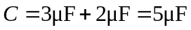
(1)
(2)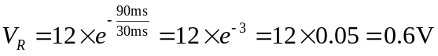
(3)電路達穩態時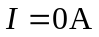，故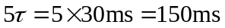
- 如圖所示，當開關SW閉合一段時間，且電路到達穩態時，將開關SW打開(OFF)，則
(1)放電時間常數為 秒。
(2)開關SW打開瞬間，電阻6kΩ上的電壓為 V。
(3)當t = 3.2秒時，電流I (t)為 A。
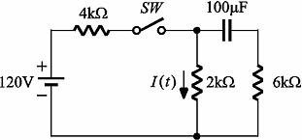
【解答】 0.8、30、0.09m
【詳解】 (1)
(2)SW OFF瞬間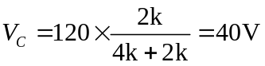
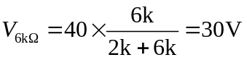
(3)t = 3.2s，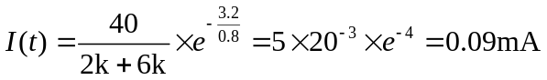
- 如右圖所示，RL串聯電路，若E = 1V，R = 0.01Ω，
L = 50mH，SW置於位置2，電路達到穩態，於t = 0時，SW由位置2切至1，試求：
(1)時間常數為 秒。
(2)t = 5秒時，電路電流為 A，
電阻電壓為 V，
電感電壓為 V。
(3)需經過 秒，電路電流能達最大值。
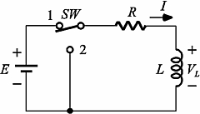
【解答】 5、63.2、0.632、0.368、25
【詳解】 (1)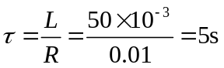
(2)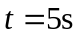，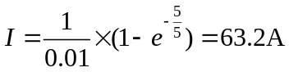
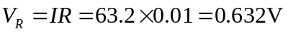
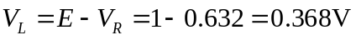
(3)經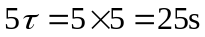後，I達最大值。
- 如圖所示電路，若SW在“1”之位置已有一段很長的時間，在t = 0時，SW切換至“2”之位置，在t = 1ms後，電感之電壓為 V。
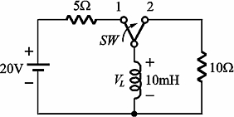
【解答】 −14.72
【詳解】 SW在位置1達穩態時，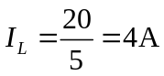
放電時間常數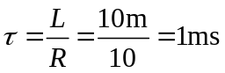
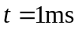，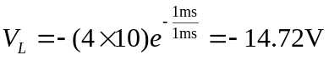
- 如圖所示，求V_{rms} = V，V_{av} = V。
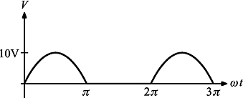
【解答】 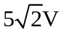、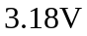
【詳解】 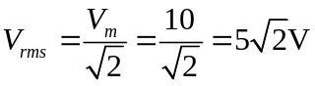
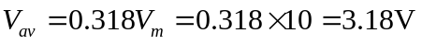
- 如圖所示，電流I的有效值為 A。
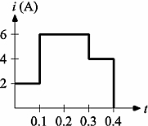
【解答】 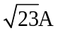
【詳解】 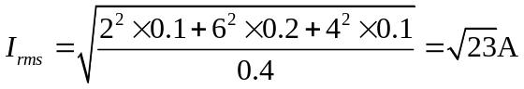
- 如圖所示之電壓波形，其電壓平均值為 V。
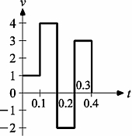
【解答】 1.5
【詳解】 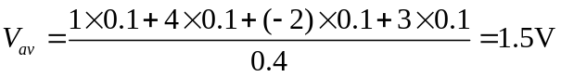
- 若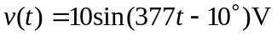，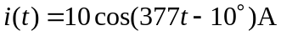，則電壓與電流之間之相位關係為 。
【解答】 i領先v 90°
【詳解】 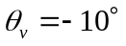
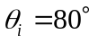 ∴i領先v 90°
- 有一正弦波電壓瞬時式為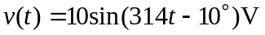，其角速度為 314 rad/s，
週期為 秒。
【解答】 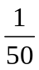
【詳解】 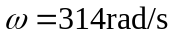
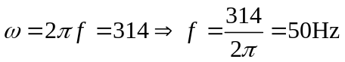
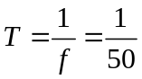秒
- 已知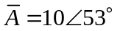、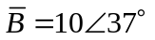，試求：
(1)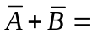 ；(2)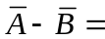 ；(3)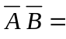 ；
(4)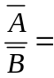 。
【解答】 (1)14+j14；(2)-2+j2；(3) 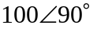；(4) 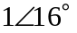
【詳解】 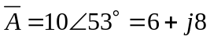，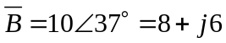
(1)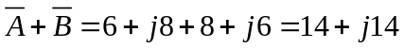
(2)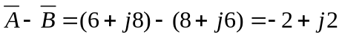
(3)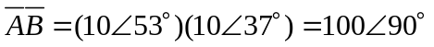
(4)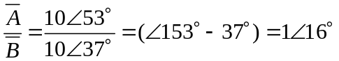
- 若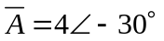，試求：(1)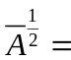 ；(2)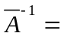 。
【解答】 (1) 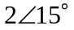；(2) 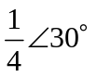
【詳解】 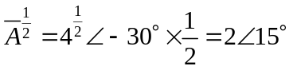
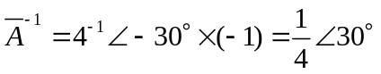

一、計算題-請在每題空白處寫出計算過程
每格2分

- 如圖所示，其中R = 1kΩ，C₁ = 6μF，
C₂ = 3μF，電路時間常數(τ) = 秒。
計算過程

- 如圖所示，若電容電壓V_{C}初值為0，
當t = 0時，將開關SW閉合，則
(1)時間常數為 秒。
(2)經過5ms後V_{C}為 (請寫出V_{C}方程式)。
計算過程

- 如圖所示電路，若電容器在開關SW閉合前無任何儲能，則開關SW閉合瞬間電流I為 安培。
計算過程

- 如圖所示，當t = 0，開關SW ON，試求：
(1)RC電路的時間常數為 秒。
(2)當t = 90ms時，電阻電壓為 V。
(3)時間至少經過 秒，電路電流為0A。
計算過程

- 如圖所示，當開關SW閉合一段時間，且電路到達穩態時，將開關SW打開(OFF)，則
(1)放電時間常數為 秒。
(2)開關SW打開瞬間，電阻6kΩ上的電壓為 V。
(3)當t = 3.2秒時，電流I (t)為 A。
計算過程

- 如右圖所示，RL串聯電路，若E = 1V，R = 0.01Ω，
L = 50mH，SW置於位置2，電路達到穩態，於t = 0時，SW由位置2切至1，試求：
(1)時間常數為 秒。
(2)t = 5秒時，電路電流為 A，
電感電壓為 V。

- 如圖所示電路，若SW在“1”之位置已有一段很長的時間，在t = 0時，SW切換至“2”之位置，在t = 1ms後，電感之電壓為 V。
計算過程

- 如圖所示，求V_{rms} = V，V_{av} = V。
計算過程

- 如圖所示，電流I的有效值為 A。
計算過程

- 如圖所示之電壓波形，其電壓平均值為 V。
計算過程

- 若，，則電壓與電流之間之相位關係為 。
計算過程

- 有一正弦波電壓瞬時式為，其角速度為 rad/s，
週期為 秒。
計算過程

- 已知、，試求：
(1) ；(2) ；
計算過程

- 若，試求：(1) ；(2) 。
計算過程

